министерство образования российской федерации  
федеральное государственное автономное образовательное учреждение высшего образования

«Санкт-Петербургский национальный исследовательский университетет  
информационных технологий, механики и оптики»

Факультет информационных технологий и программирования

Кафедра информационных систем

Лабараторная работа № 1  
Отчет.

Использование IDE

Выполнил студент группы № M3108:  
*Каиргельдин Леонид Романович*

Проверил:  
*Ефремова Екатерина Александровна*

САНКТ – ПЕТЕРБУРГ  
2018

1. VS Code скачан и установлен
2. Сконфигурирован язык C#
   1. Код компилируется и работает  
      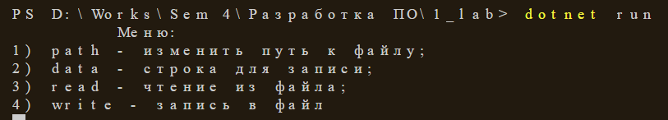
3. Шрифт FiraCode установлен  
   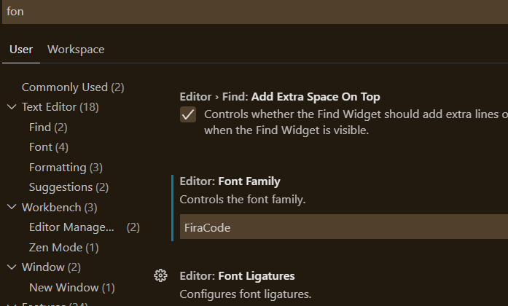
4. Проект написан
   1. 3 класса  
      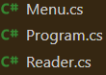
   2. Список функций:
      1. public static void Title(Reader r)
      2. private static void Execute(int command, Reader r)
      3. public Reader(string _path,string _data=null)
      4. public Reader()
      5. public void Path(string _path)
      6. public void Data(string _data)
      7. public string FileToString()
      8. public void StringToNewFile()
      9. public void AppendFile()
      10. public static void CopyFile(string FromFile, string ToFile)
5. Написать тесты  
   
6. Для отображения разницы файлов:  
   В CMD code –diff [файл] [файл]
   1. Сниппеты:   
      
   2. HotKeys:
      1. Ctrl + SHift + A - Блочное комментирование
      2. Ctrl + ` - Открыть терминал
      3. Ctrl + Shift + G - Git
      4. Ctrl + N - Создать новый файл
      5. Ctrl + G - Перейти к строке по номеру
      6. Ctrl + K P - Скопировать путь к заданному файлу
      7. Ctrl + P - Быстрое открытие файла
      8. Ctrl + , - Настройки (пользовательские)
      9. Alt + (Вверз)/(Низ) - Переместить строку вверх/вниз
      10. F8 - перейти к ошибке
      11. Ctrl + H – заменить
   3. Документация XML:  
      